

**UNIVERSIDAD PERUANA DE CIENCIAS APLICADAS**

**FACULTAD DE INGENIERÍA**

**DIVISIÓN DE ESTUDIOS PROFESIONALES PARA EJECUTIVOS**

**CARRERA DE INGENIERÍA DE SISTEMAS**

**SISTEMA INFORMATICO ESTACIONA AQUÍ**

**PROYECTO PROFESIONAL PRESENTADO POR NOMBRE_EQUIPO:**

**“GEMAS”**

**NOMBRE DEL(LOS) AUTOR(ES)**

Eder Lizardo Cuestas Morales U201821408

Rosangela Yarina Espinoza Calderón U201821480

Julián Alberto Luque Vilcapoma U201723272 (Coordinador)

Johann Gerardo Miranda Cárdenas U201720902

Luis Antonio Padilla Gonzales U201823593

**PARA EL CURSO DE DESARROLLO PARA ENTORNO WEB**

**PROFESOR:**

**ING. Jaiver James Huiza Pereyra**

**Lima, 10 de agosto del 2018**

Fecha: 10-08-2018

Sección: C31A

Número de Grupo: 01

Correo del coordinador: alberto.luque.vilcapoma@gmail.com

U201723272@upc.edu.pe

Alcance del Proyecto:

El sistema estará alojado en un host que soporte Ruby on Rails y MySQL /SQL Server. Para la programación se usará HTML, CSS, Jquery/Javascript/CofeeScript para entrada de datos, botones y demás apariencias dinámicas. Habrá un área de publicidad de acuerdo al tipo de usuario que ingrese. La aplicación será responsive. Los usuarios podrán calificar con estrellas (0-5) y comentar su experiencia. Los usuarios podrán comentar la experiencia de otros. Los propietarios deben responder a quejas e informar sobre las acciones que tomarán al respecto. La aplicación es un sitio web que se accede a través del navegador. La primera página informa del producto de forma directa y resumida (podría ser un imagen). Claramente habrá 3 botones: Para ingresar un usuario registrado, usuario invitado o para registrar un usuario nuevo. Si anteriormente el usuario había ingresado, el sistema ingresará automáticamente si se habilitó la opción correspondiente en el setup de usuario. Si ingresa como usuario invitado, no pedirá información pero el sistema podría recopilar datos sobre ubicación, número IP u otro que esté disponible en su navegador, siempre conforme a la ley de protección de datos personales.

Los usuarios pueden ser: Registrado, Invitado, Propietario y web Master. Sólo el Web Master puede hacer CRUD (Create, Read, Update, Delete) a la tabla de Usuarios propietarios. Un usuario Invitado tiene la opción de leer los locales de estacionamientos disponibles actuales según el local más cerca de su ubicación o al distrito elegido. No tendrá habilitada la opción de reservar, pero podrán informarse de la tarifa. Los usuarios registrados pueden ver los estacionamientos libres, reservarlos y pagarlos*. (Podría aplicar un descuento a la tarifa). Pueden también reservar estacionamiento para otro día. Los propietarios pueden hacer CRUD a los estacionamientos que son propietarios. El Web Master administra la aplicación, la base de datos y la publicidad. En el menú de Setup debe permitir la configuración de simplicidad de uso, es decir, se debe prevenir cargar de información a las páginas porque el usuario podría usarla cuando está manejando. La advertencia de uso cuando se maneja debe indicarse de forma clara y precisa. Los layout configurables podrían ser dos: Resumido y estándar.

Adicionales por investigar:

* Conexión con servicio/aplicación GoogleMaps/Waze para que el sistema le guíe la ruta más corta a su destino (estacionamiento).
* Captura de ubicación del celular para que sea efectiva lo anterior.
* Manejo por voz.
* *Manejo de pagos.

Enlace al repositorio de control de versiones en Git

https://github.com/AlbertoLuque/parqueo

**MODELO DE DATOS** 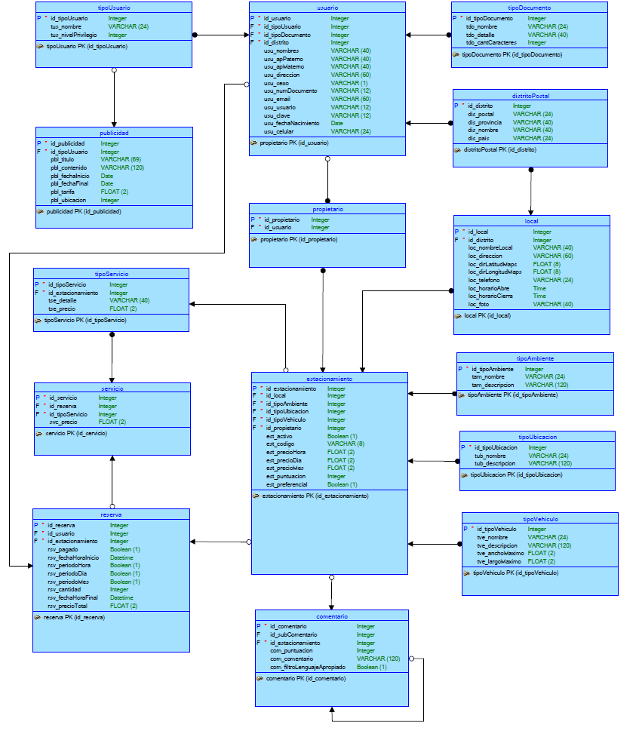

-- parkApp_v7.doc

-- Sql para generar la base de datos de la aplicación ESTACIONA AQUÍ

--

if DB_ID('parkApp') is not null

begin

use master

drop database parkApp

end

--Crear la base de datos en blanco

create database parkApp

go

use parkApp

go

create table comentario

(

id_comentario int identity(1,1) NOT NULL ,

id_estacionamiento int NOT NULL ,

com_puntuacion int ,

com_comentario varchar(120) ,

com_filtroLenguajeApropiado BIT

)

go

alter table comentario

add constraint comentario_PK primary key clustered (id_comentario)

go

create table distritoPostal

(

id_distrito int identity(1,1) NOT NULL ,

dis_postal varchar(24) ,

dis_provincia varchar(40) ,

dis_nombre varchar(40) ,

dis_pais varchar(24)

)

GO

alter table distritoPostal

add constraint distritoPostal_PK primary key clustered (id_distrito)

go

create table estacionamiento

(

id_estacionamiento int identity(1,1) NOT NULL ,

id_local int NOT NULL ,

id_tipoAmbiente int NOT NULL ,

id_tipoUbicacion int NOT NULL ,

id_tipoVehiculo int NOT NULL ,

id_propietario int NOT NULL ,

est_codigo varchar(8) ,

est_precioHora float (2) ,

est_precioDia float (2) ,

est_precioMes float (2) ,

est_puntuacion int ,

est_activo BIT NOT NULL ,

est_preferencial BIT NOT NULL

)

GO

alter table estacionamiento

add constraint estacionamiento_PK primary key clustered (id_estacionamiento)

go

create table local

(

id_local int identity(1,1) NOT NULL ,

id_distrito int NOT NULL ,

loc_nombreLocal varchar(40) ,

loc_direccion varchar(60) ,

loc_dirLatitudMaps float (8) ,

loc_telefono varchar(24) ,

loc_foto varchar(40) ,

loc_dirLongitudMaps float (8) ,

loc_horarioAbre DATETIME ,

loc_horarioCierra DATETIME

)

go

alter table local

add constraint local_PK primary key clustered (id_local)

go

create table propietario

(

id_propietario int identity(1,1) NOT NULL ,

id_usuario int NOT NULL

)

GO

alter table propietario

add constraint propietario_PK primary key clustered (id_propietario)

go

create table publicidad

(

id_publicidad int identity(1,1) NOT NULL ,

id_tipoUsuario int NOT NULL ,

pbl_titulo varchar(60) ,

pbl_contenido varchar(120) ,

pbl_fechaInicio DATETIME ,

pbl_fechaFinal DATETIME ,

pbl_tarifa float (2) ,

pbl_ubicacion int

)

go

alter table publicidad

add constraint publicidad_PK primary key clustered (id_publicidad)

go

create table reserva

(

id_reserva int identity(1,1) NOT NULL ,

id_usuario int NOT NULL ,

id_estacionamiento int NOT NULL ,

rsv_pagado BIT ,

rsv_fechaHoraInicio DATETIME ,

rsv_periodoHora BIT ,

rsv_periodoDia BIT ,

rsv_periodoMes BIT ,

rsv_cantidad int ,

rsv_fechaHoraFinal DATETIME ,

rsv_precioTotal float (2)

)

go

alter table reserva

add constraint reserva_PK primary key clustered (id_reserva)

go

create table servicio

(

id_servicio int identity(1,1) NOT NULL ,

id_reserva int NOT NULL ,

id_tipoServicio int NOT NULL ,

svc_precio float (2)

)

go

alter table servicio add constraint servicio_PK primary key clustered (id_servicio)

go

create table tipoAmbiente

(

id_tipoAmbiente int identity(1,1) NOT NULL ,

tam_nombre varchar(24) ,

tam_descripcion varchar(120)

)

GO

alter table tipoAmbiente

add constraint tipoAmbiente_PK primary key clustered (id_tipoAmbiente)

go

create table tipoDocumento

(

id_tipoDocumento int identity(1,1) NOT NULL ,

tdo_nombre varchar(24) ,

tdo_detalle varchar(40) ,

tdo_cantCaracteres int

)

GO

alter table tipoDocumento

add constraint tipoDocumento_PK primary key clustered (id_tipoDocumento)

go

create table tipoServicio

(

id_tipoServicio int identity(1,1) NOT NULL ,

id_estacionamiento int NOT NULL ,

tse_detalle varchar(40) ,

tse_precio float (2)

)

GO

alter table tipoServicio

add constraint tipoServicio_PK primary key clustered (id_tipoServicio)

go

create table tipoUbicacion

(

id_tipoUbicacion int identity(1,1) NOT NULL ,

tub_nombre varchar(24) ,

tub_descripcion varchar(120)

)

GO

alter table tipoUbicacion

add constraint tipoUbicacion_PK primary key clustered (id_tipoUbicacion)

go

create table tipoUsuario

(

id_tipoUsuario int identity(1,1) NOT NULL ,

tus_nombre varchar(24) ,

tus_nivelPrivilegio int

)

GO

alter table tipoUsuario

add constraint tipoUsuario_PK primary key clustered (id_tipoUsuario)

go

create table tipoVehiculo

(

id_tipoVehiculo int identity(1,1) NOT NULL ,

tve_nombre varchar(24) ,

tve_descripcion varchar(120) ,

tve_anchoMaximo float (2) ,

tve_largoMaximo float (2)

)

GO

alter table tipoVehiculo

add constraint tipoVehiculo_PK primary key clustered (id_tipoVehiculo)

go

create table usuario

(

id_usuario int identity(1,1) NOT NULL ,

id_tipoUsuario int NOT NULL ,

id_tipoDocumento int NOT NULL ,

id_distrito int NOT NULL ,

usu_nombres varchar(40) ,

usu_apPaterno varchar(40) ,

usu_apMaterno varchar(40) ,

usu_sexo varchar(1) ,

usu_numDocumento varchar(12) ,

usu_email varchar(60) ,

usu_usuario varchar(12) ,

usu_clave varchar(12) ,

usu_fechaNacimiento DATETIME ,

usu_celular varchar(24) ,

usu_direccion varchar(60)

)

GO

alter table usuario

add constraint usuario_PK primary key clustered (id_usuario)

go

-- Recursive id_comentario with id_sebComentario

/*

alter table comentario

add constraint comentario_comentario_FK foreign key (id_subComentario)

references comentario (id_comentario)

go

*/

alter table comentario

add constraint comentario_estacionamiento_FK foreign key (id_estacionamiento)

references estacionamiento (id_estacionamiento)

go

alter table estacionamiento

add constraint estacionamiento_local_FK foreign key (id_local)

references local (id_local)

go

alter table estacionamiento

add constraint estacionamiento_propietario_FK foreign key (id_propietario)

references propietario (id_propietario)

go

alter table estacionamiento

add constraint estacionamiento_tipoAmbiente_FK foreign key (id_tipoAmbiente)

references tipoAmbiente (id_tipoAmbiente)

go

alter table estacionamiento

add constraint estacionamiento_tipoUbicacion_FK foreign key (id_tipoUbicacion)

references tipoUbicacion (id_tipoUbicacion)

go

alter table estacionamiento

add constraint estacionamiento_tipoVehiculo_FK foreign key (id_tipoVehiculo)

references tipoVehiculo (id_tipoVehiculo)

go

alter table local

add constraint local_distritoPostal_FK foreign key (id_distrito)

references distritoPostal (id_distrito)

go

alter table propietario

add constraint propietario_usuario_FK foreign key (id_usuario)

references usuario (id_usuario)

go

alter table publicidad

add constraint publicidad_tipoUsuario_FK foreign key (id_tipoUsuario)

references tipoUsuario (id_tipoUsuario)

go

alter table reserva

add constraint reserva_estacionamiento_FK foreign key (id_estacionamiento)

references estacionamiento (id_estacionamiento)

go

alter table reserva

add constraint reserva_usuario_FK foreign key (id_usuario)

references usuario (id_usuario)

go

alter table servicio

add constraint servicio_reserva_FK foreign key (id_reserva)

references reserva (id_reserva)

go

alter table servicio

add constraint servicio_tipoServicio_FK foreign key (id_tipoServicio)

references tipoServicio (id_tipoServicio)

go

alter table usuario

add constraint usuario_distritoPostal_FK foreign key (id_distrito)

references distritoPostal (id_distrito)

go

alter table usuario

add constraint usuario_tipoDocumento_FK foreign key (id_tipoDocumento)

references tipoDocumento (id_tipoDocumento)

go

alter table usuario

add constraint usuario_tipoUsuario_FK foreign key (id_tipoUsuario)

references tipoUsuario (id_tipoUsuario)

go

alter table tipoServicio

add constraint tipoServicio_estaconamiento_FK foreign key (id_estacionamiento)

references estacionamiento (id_estacionamiento)

go

**PROTOTIPO**

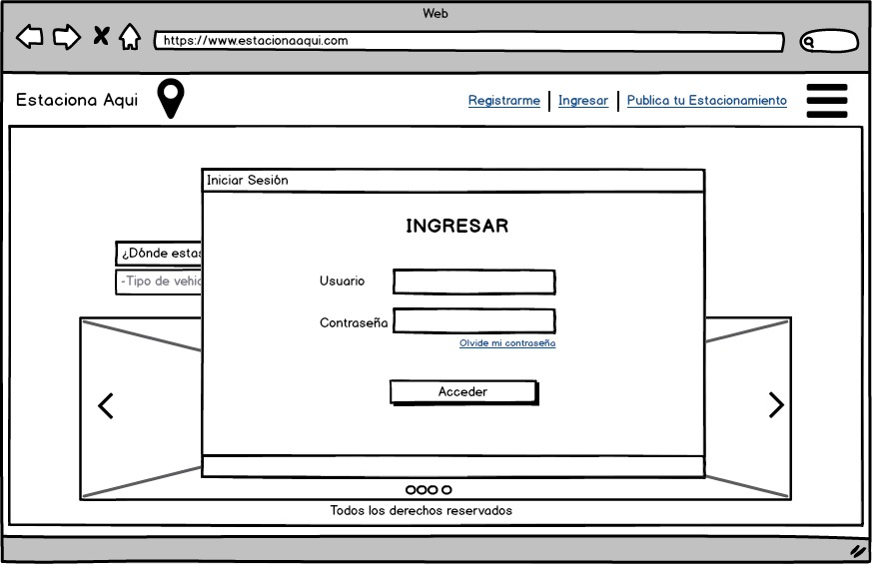

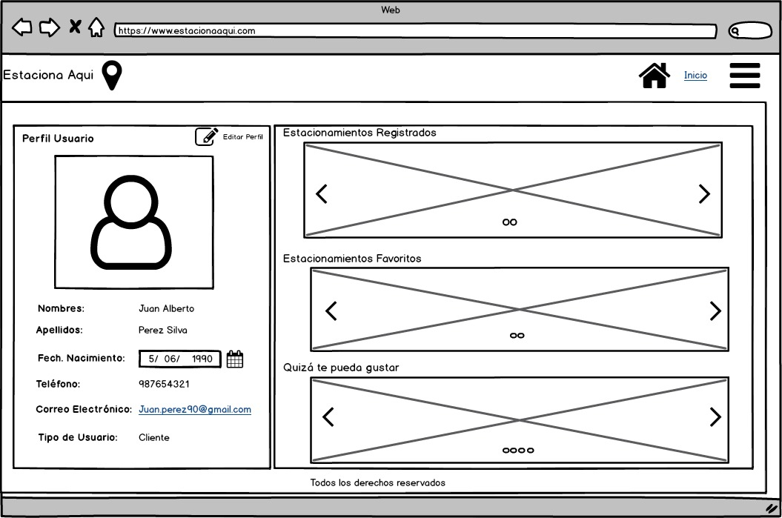

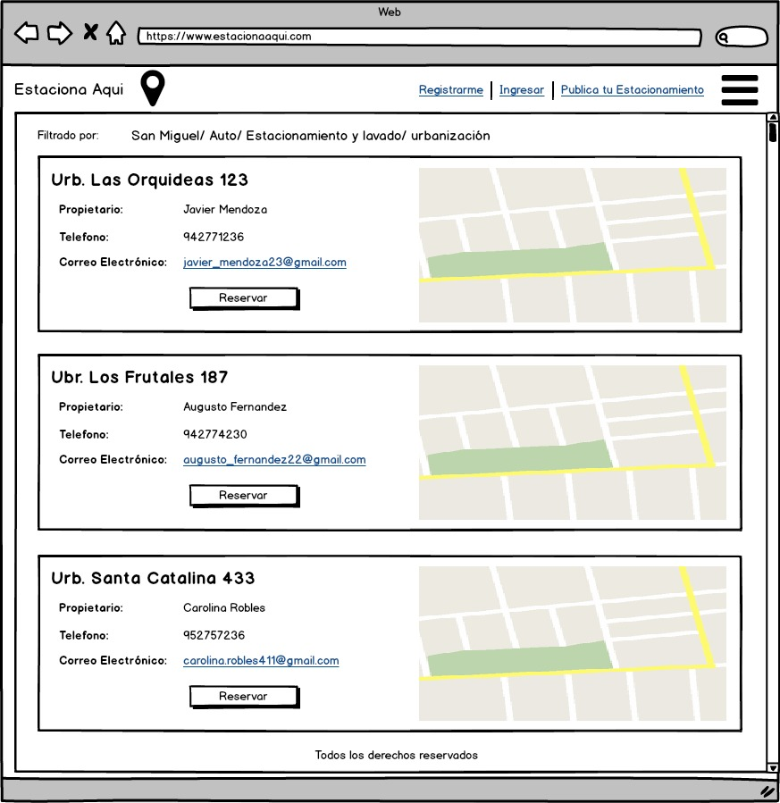

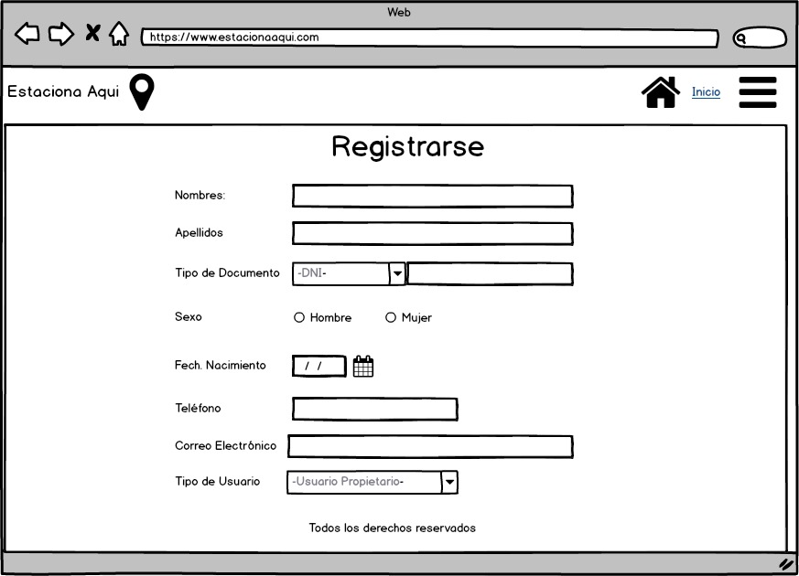

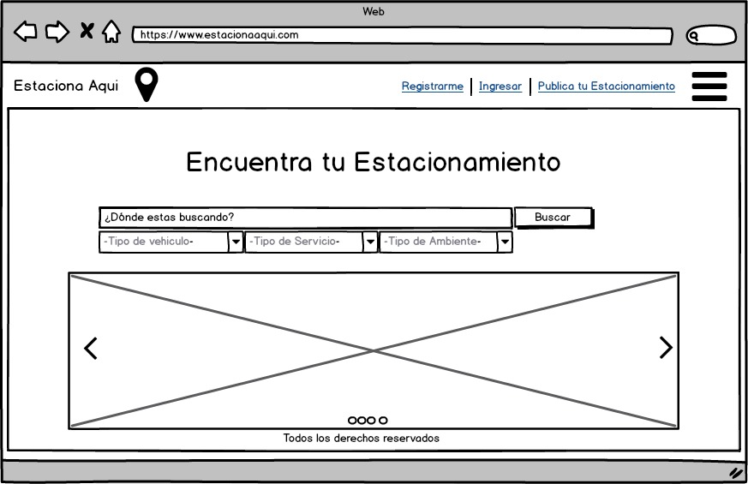

Primera versión desarrollada en el aula

